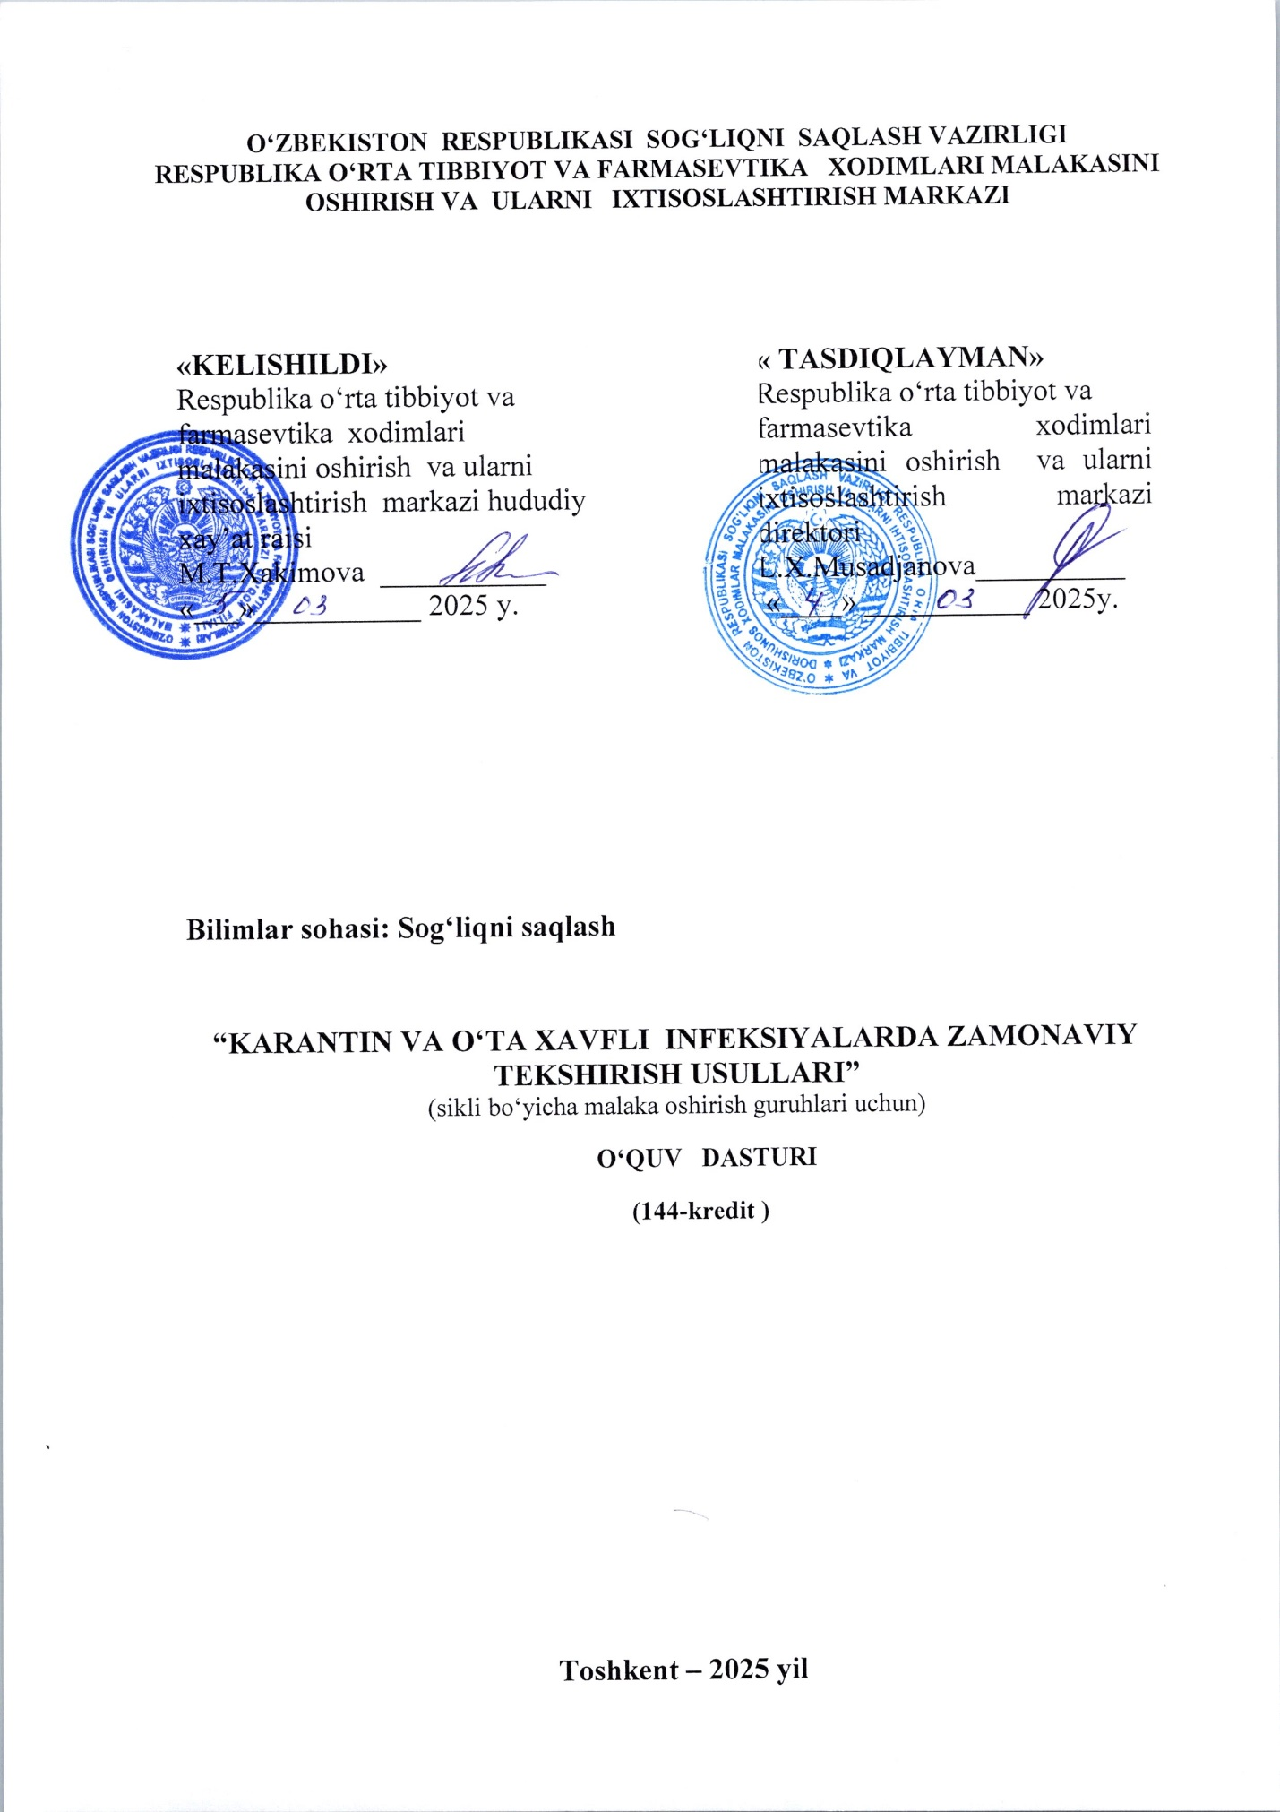

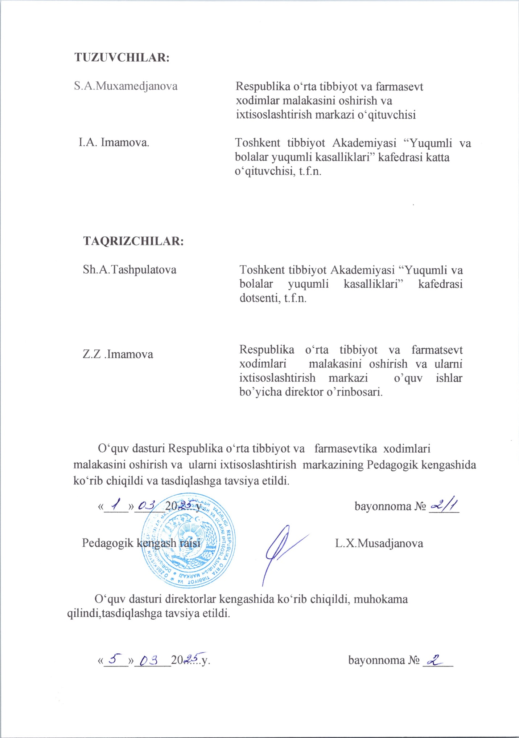

1.Kirish.
O‘zbekiston Respublikasida o‘rta tibbiyot xodimlarini tayyorlash, malakasini oshirish, tibbiyot muassasalarida hamshiralik ishini xalqaro andozalarga mos tarzda tashkil etish borasida zamonaviy tizim yaratilgan. Mazkur o‘quv dasturi O‘zbekiston Respublikasining “Ta’lim to‘g‘risida”gi Qonuni, O‘zbekiston Respublikasi Prezidentining 2019 yil 6 maydagi “Tibbiyot va farmasevtika ta’limi va ilm-fani tizimini yanada rivojlantirish chora-tadbirlari to‘g‘risida”gi PQ- 4310-son va 2020 yil 7 apreldagi “Tibbiy-sanitariya sohasida kadrlarni tayyorlash va uzluksiz kasbiy rivojlantirishning mutlaqo yangi tizimini joriy etish chora-tadbirlari to‘g‘risida”gi PQ 4666-sonli qarorlari, O‘zbekiston Respublikasi Sog‘liqni saqlash vazirligining 2020 yil 15 iyundagi 160-sonli “Tibbiy-sanitariya va farmasevtika kadrlarining uzluksiz malakasini oshirish tizimini tashkil etish bo‘yicha me’yoriy hujjatlarni yanada takomillashtirish to‘g‘risidagi” buyrug‘i, O‘zbekiston Respublikasi Sogliqni saqlash vazirligining 2024 yil 28 oktabr 333-sonli “O‘rta tibiyot va farmasevtika xodimlarining malakasini oshirish va qayta tayyorlashga qo‘yiladigan Davlat talablari” ijrosini ta’minlash maqsadida ishlab chiqilgan. ijrosini ta’minlash doirasida yaratilgan.
O‘quv dasturda o‘quv fanining mazmuni, uni o‘zlashtirish shakli va usullari mujassamlashtirilgan. O‘quv dastur mazmunida nazariy bilimlarni amaliy ko‘nikmalar orqali mustahkamlash va chuqur bilimlarni egallash alohida e’tiborga olingan.
O‘quv dastur “Karantin va o‘ta xavfli infeksiyalarda zamonaviy tekshirish usullari” yo‘nalishining namunaviy o‘quv rejasi asosida tayyorlangan bo‘lib, ixtisoslashtirishdan o‘tgan hamshira, akusher, feldsherlarni 144 kredit malaka oshirishlari uchun mo‘ljallangan. Dastur kasbiy rivojlanish va mutaxassislik fani modullaridan iborat bo‘lib, ta’lim olayotganlarning har tomonlama kasbiy, ma’naviy va siyosiy dunyoqarashlarini kengaytirishga qaratilgan yangiliklar, shuningdek, sog‘liqni saqlash tizimidagi islohotlar, tibbiyot sohasining ilm – fani va amaliyotining rivojlanishi tendensiyalari va yutuqlari, yangi texnika va texnologiyalari to‘g‘risida ma’lumotlar kiritilib, tibbiy talimda uzluksizligi va uzviyligini, fanlar va bo‘limlarni ketma-ketligini ta’minlagan holda tinglovchilarni mustaqil ishlashga va fikrlashga qaratilgan o‘quv materiallarini qamrab olgan.
1.1.Maqsad: O‘qish natijasida “Karantin va o‘ta xavfli infeksiyalarda zamonaviy tekshirish usullari” bo‘yicha hamshira,akusher,feldsherlarning mavjud kompetensiyalarini takomillashtirish va kasbiy faoliyat uchun zarur yangi bilim va ko‘nikmalarni shakllantirish va kasbiy darajasini oshirish. O‘rta tibbiyot xodimlarni har tomonlama yetuk, mutaxassisliklari bo‘yicha yetarli bilim va ko‘nikmalarga ega bo‘lishlariga erishish, shu bilan bir qatorda ularga normativ-huquqiy hujjatlar bilan ishlash, bemor hayotiga havf soluvchi holatlarda shoshilinch yordam ko‘rsatish, karantin va o‘ta xavfli infeksiyalarda zamonaviy tekshirish usullari bo‘yicha nazariy bilim va amaliy ko‘nikmalarni chuqurlashtirish va yangilash.

1.2.Vazifalar:
- umumiy malaka oshirish o‘quv jarayonini modulli tibbiy ta’lim tamoyili bo‘yicha, zamonaviy, innovatsion, isbotlangan tibbiyotga asoslangan xalqaro ilmiy-amaliy ma’lumotlarni davlat talablariga mos holda tuzilgan o‘quv dasturi bo‘yicha tizimli tashkillashtirish va davolash profilaktika muassasalarida ko‘rsatiladigan profilaktik, tashhislash va davolash uchun kerakli amaliy ko‘nikmalarni mustaqil qo‘llashga tayyorgarlikni shakllantirish;
- sog‘liqni saqlash tizimidagi islohotlar va me’eriy hujjatlarni ish faoliyatida qo‘llay olishga o‘rgatish;
- zamonaviy klinik protokollar va standartlar bilan tanishtirib, ular asosida ishlash ko‘nikmalarini yangilash va mukammallashtirish;
- etika va deontologiyaning zamonaviy jihatlari bilan tanishtirish;
- aholi o‘rtasida to‘g‘ri, ratsional ovqatlanish, zararli odatlarga qarshi kurashish, sog‘lom turmush tarzini qo‘llab-quvvatlash, o‘sib kelayotgan avlodni sog‘lomlashtirish tadbirlarini yangilash;
- aholi o‘rtasida tibbiy madaniyatni oshirish, ko‘p tarqalgan kasalliklarni oldini olish, dispanser kuzatuvini olib borishni tashkillashtirishni takomillashtirish;
- hamshiralik jarayoni orqali tibbiyot hamshirasi amaliyot standartlarini, hamshiraning kasallik tarixi va hamshiralik tashxisi, shuningdek hamshiralik parvarishini amalga oshirish ko‘nikmasini rivojlantirish;
- karantin va o‘ta xavfli kasalliklarning o‘ziga xos hususiyatlari haqida bilimlarini yangilash;
- o‘lat, vabo, sariq isitma kasalliklarining yuzaga kelishi, tarqalishi, zamonaviy tekshirish usullari borasida ma’lumotlar berish;
- aholi o‘rtasida va yuqumli kasalliklar shifoxonalarida karantin va o‘ta xavfli yuqumli kasalliklarning oldini olishga qaratilgan profilaktik hamda epidemiyaga qarshi chora -tadbirlar o‘tkazish ko‘nikmasini rivojlantirish;
- aholi o‘rtasida tarqalishi mumkin bo‘lgan karantin va o‘ta xavfli yuqumli kasalliklarni erta tashxislashda zamonaviy tekshirish usullarini qo‘llash borasida nazariy bilim va amaliy ko‘nikmalarini yangilash;
- kasallikni erta va yashirin turlarini, havf omillarini aniqlashda qo‘llaniladigan zamonaviy tekshirish usullari bilan tanishtirish;
- karantin va o‘ta xavfli infeksiyalarga laborator tekshiruv usullarini o‘tkazish vaqtida yuzaga kelgan avariyali holatlarda hamshira taktikasi haqida ko‘nikmalarini yangilash;
- karantin va o‘ta xavfli infeksiyalar bilan zararlangan bemor va uning biologik materiallari bilan ishlashda maxsus himoya kiyimidan to‘g‘ri foydalanishni o‘rgatish;
- favqulotda vaziyatlar, kechiktirib bo‘lmaydigan holatlarini tahlil qila olish va kechiktirib bo‘lmaydigan yordamni ko‘rsatish qobiliyatini yangilash.

1.3. Ta’lim oluvchilar toifasi (kontingenti):
O‘quv dasturi malakaviy tavsifnomasi va lavozim yo‘riqnomalariga muvofiq, mutaxassisligini tasdiqlovchi hujjati bo‘lgan “Laboratoriya ishi” mutaxassisligini tugatgan hamda “Hamshiralik ishi”, “Akusherlik ishi”, Davolash ishi” mutaxassisligini tasdiqlovchi hujjati bo‘lib, 288 kredit ”Karantin va o‘ta xavfli yuqumli kasalliklar laboratoriya laboranti” kursi ixtisoslashtirishdan o‘tgan o‘rta tibbiyot xodimlari uchun mo‘ljallangan.
1.4. O‘quv dasturni o‘zlashtira olish uchun zarur bo‘lgan tinglovchi
kompetensiyasi:
- tibbiy etika va deontologiyani amalda qo‘llay oladigan, notiqlik san’atining asoslarini tushungan yetuk mutaxassis bo‘lishi;
- hamshiraning huquqiy me’yorlarini, bemor huquqlari, roziligi, rad etishi, bemorlarning yoshiga nisbatan hususiyatlarini bilishi;
- tibbiyot psixologiyasi va shaxslararo muloqot ko‘nikmalarini amalga oshirish;
- umumiy mikrobiologiya, umumiy immunologiya, infeksiya va immunitet asoslarini bilishi;
- molekular-genetik va immunoferment laborator tekshiruv usullari haqida ma’lumotlarga ega bo‘lishi;
- umumiy epizootologiya, epizootologik tekshiruv usullari va me’yorlari tushunchalarini bilishi;
- dezinfeksiya, dezinseksiya, deratizatsiyalarni bilishi, yuqumsizlantirish usullari va unda ishlatiladigan apparatlarni qo‘llay bilishi;
- o‘ta xavfli yuqumli kasalliklar qo‘zg‘atuvchilari bilan ishlashda bakteriologik tekshiruv usullari va ularning xususiyatlari haqida ma’lumotlarga ega bo‘lishi;
- karantin infeksiyalar zamonaviy tekshirish usullari haqida ma’lumotlarga ega bo‘lishi;
- karantin va o‘ta xavfli infeksiyalar oldini olish choralarini, himoya kiyimlaridan foydalanish qoidalarini bilishi;
- mutaxassisligi bo‘yicha chuqur va yangilangan to‘liq nazariy va amaliy bilimlarga ega bo‘lgan, uzluksiz o‘z malakasini oshirishga tayyor bo‘lgan, o‘zgaruvchan sharoitlarga tez moslasha oladigan bo‘lishi.
1.5. Dasturning dolzarbligi: O‘quv dasturining dolzarbligi amaliy tibbiy yordamning real ehtiyojlaridan kelib chiqib, amaldagi standart va bayonnomalar, dalillarga asoslangan tibbiyot tamoyillarida kasalliklar dignostikasi, zamonaviy davolash va profilaktika choralarini qo‘llash, O‘zbekiston Respublikasi SSV ning “Aholi o‘rtasida o‘ta xavfli zooantroponoz yuqumli kasalliklarga qarshi olib borilayotgan chora-tadbirlarni takomillashtirish to‘g‘risidagi” buyrug‘i, № 0161- 04 “O‘zbekiston Respublikasi xududini odamlar uchun xavfli bo‘lgan karantin va boshqa yuqumli kasalliklar kirib kelishi va tarqalishidan muxofaza qilish” bo‘yicha SanQvaM, shuningdek tibbiyot huquqi bo‘yicha amaldagi qonunchiligi, hamda zamonaviy ilm-fan yutuqlariga muvofiqligi, tibbiyot fani va amaliyotidagi mavjud vaziyat o‘zgarishini hisobga olgan holda ishlab chiqilgan.

1.6. Dastur hajmi: 144 kredit (kuniga 6 kredit, haftada 36 kredit).
1.7. O‘qish shakli:
• kunduzgi - o‘qish ishdan ajralgan holda
• on/offline,masofaviy/an’anaviy - o‘qish ishdan ajralgan/ ajralmagan holda.
1.8. Mashg‘ulotlarni o‘tish tartibi:Mashg‘ulotlar “Tibbiy-sanitariya va farmasevtika kadrlarining uzluksiz malakasini oshirish tizimini tashkil etish to‘g‘risidagi” O‘zbekiston Respublikasi Sog‘liqni saqlash vazirliginig 2020 yil 15 iyundagi 160-sonli buyrug‘i va markazning ichki tartib-qoidalari asosida rejalashtiriladi va amalga oshiriladi.Mashg‘ulotlar 9 ⁰⁰ da boshlanib, 13 ⁴⁰ da tamom bo‘ladi.Tushlik - 30 daqiqa.
1.9. Malaka oshirishdan so‘ng: o‘quv kursni to‘liq o‘zlashtirgan va yakuniy attestatsiyani topshirgan tinglovchilarga “Karantin va o‘ta xavfli infeksiyalarda zamonaviy tekshirish usullari ”bo‘yicha umumiy malaka oshirganligi haqida Davlat talablari namunasidagi sertifikat taqdim etiladi.
2.1.Rejalashtirilayotgan ta’lim natijalaridan so‘ng takomillashtirilishi (yangilanishi) lozim bo‘lgan kasbiy kompetensiyalar:
- mutaxassisning fikrlash, tahlil va sintez qilish, jamoa bilan ishlash va uni boshqarish, intizomlilik, boshlagan ishini mantiqiy yakuniga yetkazishga tayyorligini rivojlantiradi;
- o‘z-o‘zini baholash, tanqidiy tahlil qilish va to‘g‘ri qarorlarni qabul qilish, ona - bolalar sog‘lig‘ini saqlash va mustahkamlash doirasida, aholi orasida tibbiy madaniyat, sog‘lom turmush tarzi, kasallik rivojlanishining oldini olish borasida profilaktik sanitariya targ‘ibot tadbirlarni olib borish, sog‘lom turmush tarzi ko‘nikmalarini shakllantirishda innovatsion texnologiyalarni keng tadbiq etish;
- hamkasblar, kichik tibbiy xodimlar, bemorlar va ularning qarindoshlari bilan bo‘lgan muloqotda tibbiy faoliyatning axloqiy va deontologik jihatlarini amalga oshirish;
- tibbiy xatolarga yo‘l qo‘yishning oldini olish maqsadida o‘z faoliyati natijalarini har doim tahlil qilish va tahlil natijalarini amalga oshirish;
- tashxisot uchun qo‘llaniladigan yangi tibbiy asboblar va texnik jihozlardan foydalanish;
- kompyuter texnologiyalaridan foydalangan holda turli manbalardan tibbiyotga oid ma’lumotlarni olish;
- kasbiy muammolarni hal qilishda zamonaviy axborot texnologiyalarining imkoniyatlaridan foydalanish;
- to‘g‘ri ovqatlanishni targ‘ib qilish, zararli odatlarga qarshi kurashish, sog‘lom turmush tarzi ko‘nikmalarini shakllantirish;
- kasalliklarni erta va yashirin turlarini, havf omillarini aniqlash uchun zamonaviy tekshirish ishlarni amalga oshirish;
- kasalliklarning yashirin turlarini erta aniqlash maqsadida zamonaviy tekshirish usullariga bemor va asbob-anjomlarni tayyorlash;
- shoshilinch holatlarni o‘z vaqtida aniqlash va birlamchi tezkor hamshiralik yordamni amalga oshirish ko‘nikmalarini yangilaydi;
- karantin guruhiga kiruvchi kasalliklar haqidagi ma’lumotlarni yangilash hamda ularning zamonaviy tekshirish usullarini o‘rganish;
- o‘ta xavfli infeksiyalar guruhiga kiruvchi kasalliklar haqidagi ma’lumotlarni yangilash hamda ularning zamonaviy tekshirish usullarini o‘rganish;
- avariyali holatlar yuzaga kelganda hamshira taktikasini amalga oshirish ko‘nikmalari takomillashadi;
- karantin va o‘ta xavfli infeksiyalarning oldini olish choralarini, himoya kiyimlaridan to‘g‘ri foydalanishni amalga oshiradi.
3.0. DASTUR MAZMUNI

3.1. “Karantin va o‘ta xavfli infeksiyalarda zamonaviy tekshirish usullari” kursi namunaviy o‘quv rejasi.

№ | Modul va mavzular nomi | Kredit | Auditoriya mashg‘ulot lari |  | Seminar | Attestatsiya
№ | Modul va mavzular nomi | Kredit | Nazariy mashg‘ulot | Amaliy mashg‘ulot | Seminar | Attestatsiya
1.0 | Kasbiy rivojlantirish moduli | 32 | 16 | 16
1.1 | Modul:O‘zbekiston Respublikasining tibbiyot sohasidagi davlat siyosati | 4 | 4 | -
1.2 | Modul: Tibbiyotda raqamli texnologiyalar | 6 | 2 | 4
1.3 | Modul: Infeksion nazorat | 6 | 4 | 2
1.4 | Modul:Sterilizatsiyada zamonaviy usullar va texnika xavfsizligi | 6 | 2 | 4
1.5 | Modul: Sog‘lom turmush tarzini shakllantirish mezonlari. Jismoniy faollik. | 10 | 4 | 6
2.0 | Mutaxassislik fanlar moduli | 104 | 60 | 44
2.1 | Modul:Umumiy mikrobiologiya, immunologiya, infeksiya va immunitet haqida ta’limot. Zamonaviy laborator tekshirish usullari. | 12 | 4 | 8
2.2 | Modul:Umumiy epidemiologiya asoslari. | 6 | 4 | 2
2.3 | Modul: Umumiy epizootologiya. Epizootologik tekshirish usullari va me’yorlari. Umumiy parazitologiya. | 6 | 4 | 2
2.4 | Modul:Dezinfeksiya, dezinseksiya, deratizatsiya. Yuqumsizlantirishning zamonaviy usullari. | 6 | 4 | 2
2.5 | Modul:Karantin va o‘ta xavfli infeksiyalar qo‘zg‘atuvchilari bilan ishlashda himoyalanish tamoyillari. | 12 | 6 | 6
2.6 | Modul:Karantin infeksiyalar tashxisotida zamonaviy tekshirish usullari va ularning xususiyatlari. | 24 | 14 | 10
2.7 | Modul: O‘ta xavfli zooantroponoz kasalliklar tashxisotida zamonaviy tekshirish usullari va ularning xususiyatlari. | 32 | 22 | 10
2.8 | Modul: Favqulodda vaziyatlar va hayot uchun xavfli holatlarda birinchi yordam ko‘rsatish. | 6 | 2 | 4
3.0 | Tanlov fanlar moduli | 4 |  |  | 4
 | Attestatsiya | 4 |  |  |  | 4
 | Jami: | 144 | 76 | 60 | 4 | 4

“Karantin va o‘ta xavfli infeksiyalarda zamonaviy tekshirish usullari” kursi
modullarning mazmuni

1.1.Modul: O‘zbekiston Respublikasining tibbiyot sohasidagi davlat siyosati.
O‘zbekiston Respublikasi Prezidenti Sh.M.Mirziyoevning Oliy Majlis Qonunchilik palatasining yaqin va istiqbolga mo‘ljallangan Harakatlar dasturi muhokamasiga bag‘ishlangan yig‘ilishidagi nutqida belgilab berilgan Sog‘liqni saqlash tizimidagi dasturlarni samarali va to‘liq amalga oshirishdagi asosiy vazifalar. Yangi O‘zbekiston tibbiyoti-yangicha yondashuvlar asosida transformatsiya qilinayotgan tizim. Yangi O‘zbekistonning Taraqqiyot strategiyasida tibbiyotga doir ustuvor yo‘nalishlarning mazmun-mohiyati.
O‘zbekiston Respublikasi Prezidentining”Ayollar orasida onkologik kasalliklarni nazorat qilishga doir davlat dasturi to‘g‘risi”dagi hamda “Tibbiy va sog‘lomlashtirish turizmini yanada rivojlantirish chora- tadbirlari to‘g‘risida”gi qarorlarining ahamiyati.Sog‘liqni saqlash tizimini raqamlashtirishdagi ustuvor vazifalar. “Aholi salomatligi-2030” milliy strategiyasining ustuvor yo‘nalishlari,vazifalari va asosiy indikatorlari.
O‘zbekiston Respublikasi Prezidenti Sh.M.Mirziyoevning 2020-yil 12-noyabrdagi “Sog‘liqni saqlash tizimini tashkil etishning yangi modeli va davlat tibbiy sug‘urtasi mexanizmlarini Sirdaryo viloyatida joriy etish chora-tadbirlari to‘g‘risida”gi 4890-sonli shuningdek 2024 yil 5-sentabrdagi “Davlat tibbiy sug‘urtasi mexanizmlarini joriy etishga oid chora-tadbirlar to‘g‘risida”gi 311-sonli Qarorlarining mazmun-mohiyati.
Davlat tibbiy sug‘urtasi-sifatli tibbiy xizmat kafolati.Davlat tibbiy sug‘urtasi mexanizmlarini joriy qilish bilan bog‘liq islohotlar. Davlat tibbiy sug‘urtasining huquqiy asoslari, mexanizmlari va joriy etish bosqichlari haqida.
O‘zbekiston Respublikasi Konstitutsiyasida davlat tibbiy sug‘urtasiga oid norma haqida.
1.2.Modul: Tibbiyotda raqamli texnologiyalar

Tibbiyot sohasida raqamli texnologiyalaridan foydalanishdagi nazariy va amaliy bilimlarni egallash, Bemor ma'lumotlarini boshqarish, tibbiy statistik ma’lumotlarni to‘g‘ri tahlil qilish, tahlil qilingan natijalardan kelib chiqqan holda kasallikning oldini olish yoki davolash yo‘llarini aniqlash, axborot texnologiyalaridan foydalanish borasida asosiy amaliy ko‘nikmalarga ega bo‘lish.Internet tarmog‘ida ishlash, axborot qidirish va ulardan foydalanish, tibbiyot axborot tizimlari xususiyatlari, ma’lumotlar bazasini tashkil etish, mobil tibbiyot ilovalari va axborot xavfsizligi asoslarini, AI asosida diagnostika, chatbotlar va virtual yordamchilardan foydalanishni bilishi kerak. “Tibbiyotda raqamli texnologiyalar” o‘quv modulini o‘zlashtirish jarayonida amalga oshiriladigan masalalar doirasida:

-tibbiyotda raqamli texnologiyalar tushunchalari va tasavvurlarining umumiyligi;
- axborot tushunchalari va turlari. Tibbiyot masalarini yechishda informatikaning o‘rni;
- hozirgi zamonda informatikaning o‘rni va roli, ma’lumotlarni saqlash, qayta ishlash va uzatish.
1.3.Modul: Infeksion nazorat.
Infeksion nazorat, maqsad va vazifalari. Shifoxona ichi infeksiyasi, kelib chiqish sabablari, profilaktikasi. Sanitariya epedimiologiya sohasida qo‘llaniladigan me’yoriy hujjatlar. Davolash profilaktika muassasalarida shifoxona ichi infeksiyasini oldini olish chora tadbirlarini o’tkazishda o’rta tibbiy hodim vazifalari. Karantin va o‘ta havfli infeksiyalar haqida tushuncha. Karantin va o‘ta havfli infeksiyalar profilaktikasini amalga oshirish chora tadbirlari, himoyalanish tamoyillari. OIV/OITS haqida umumiy ma’lumot. OIV/OITS tarqalishini oldini olish choralari. Avariyali holatlar yuzaga kelganda tibbiy hodim taktikasi. Himoya kiyimlari va ulardan foydalanish tartibi.
1.4. Modul: Sterilizatsiyada zamonaviy usullar va texnika xavfsizligi.
Sterilizatsiya bo‘limidagi yuritiladigan me’yoriy hujjatlar.Sterilizatsiyani olib borish xonalaridagi aseptika va antiseptika tadbirlari, ularning talab darajasida bajarilish tartib va qoidalari. Antiseptikaning mexanik, fizikaviy, kimyoviy, biologik turlari. Antiseptik moddalarning guruhlari. Markazlashtirilgan va markazlashtirilmagan sterilizatsiya bo‘limlari turlari. Zamonaviy sterilizatsiya apparatlari va texnika havfsizligi masalalari. Sterilizatsiyaning sifatini ta’minlovchi tadbirlar, uni tekshirish uchun zarur indikatorlar. Zararsizlantirish bo‘limlarida zamonaviy zararsizlantirish apparatlari, ular bilan ishlash. Zararsizlantirish usullari. Zararsizlantirish xonasi texnika xavfsizligi qoidalari. Dezinfeksiya vositalarini tayyorlashda xavfsizlik choralari va dezinfeksiya vositalari bilan zaharlanishda birinchi yordam ko‘rsatish. Avtoklavlarni turlari, tuzilishi, ishlash tartibi. Avtoklav ko‘rsatkichlarini ish jarayonida ahamiyati. Mehnatni muhofaza qilish ishlarini tashkil etish.
Zamonaviy sterilizatsiya apparatlari va texnika havfsizligi masalalari. Sterilizatsiyaning sifatini ta’minlovchi tadbirlar, uni tekshirish uchun zarur indikatorlar.
1.5. Modul: Sog’lom turmush tarzini shakllantirish mezonlari. Jismoniy faollik.
Sog‘lom turmush tarzini tashkil etish asoslari. Sog‘lom turmush tarzini shakllantirishda maqsadli guruhlar bilan ishlash. Atrof muhit va ekologik omillarning salomatlikka ta’siri, to‘g‘ri ovqatlanish prinsiplari, kun tartibini to‘g‘ri tashkil etish, jismoniy faollik va chiniqishning salomatlikdagi ahamiyati, zararli odatlarning organizmga ta’siri, tibbiy ko‘riklarni tashkil etish va aholini jalb etish.
2.1. Modul: Umumiy mikrobiologiya, immunologiya, infeksiya va immunitet haqida ta’limot. Zamonaviy laborator tekshirish usullari.
Mikrobiologiya fani, rivojlanish tarixi. Tibbiyot mikrobiologiyasi, mikroorganizmlar klassifikatsiyasi, ayrim mikroblarning o‘simlik va hayvonlarga bo‘lgan munosabatlari. Mikroorganizmlarning morfologik xarakteristikasi. Antibiotiklar, bakteriofaglar haqida tushuncha. Infeksiya va immunitet.Molekular-genetik va immunoferment (PZR, IFA) laborator tekshiruv usullari.
2.2. Modul: Umumiy epidemiologiya asoslari.
Epidemiologiya fani, vazifalari. Infeksiya rezervuari, kasallik manbai, yuqish yo‘llari va mexanizmlari. Kasallikka moyil organizm. Tabiiy o‘choqlar va tabiiyo‘choqli infeksiyalar. Sotsial omillarning ahamiyati va ularni umumiy baholash. Infeksion kasalliklarga qarshi kurashishda asosiy profilaktika choralari. Epidemiologik zanjirdagi kasallik manbai va yuqish yo‘llariga qarshi o‘tkaziladigan chora-tadbirlar.
2.3. Modul:Umumiy epizootologiya. Epizootologik tekshirish usullari va me’yorlari. Umumiy parazitologiya.
Epizootologiya fani, maqsadi va vazifalari. Epizootologiya fanining rivojlanish tarixi, boshqa tabiiy fanlar bilan o‘zaro bog‘liqligi. Epizootologiya usullari. Aholini zoonoz kasalliklardan himoya qilish. Bo‘g‘imoyoqlilar (bit, burga, kana) haqidagi ma’lumotlar, ektoparazitlarni dala va laborator tekshirishdagi usullari va texnikasi. Ektoparazitlarni hayvonlardan va uyalaridan yig‘ish, turini aniqlash vaularni tirik saqlash usullari. Ektoparazitlarni laboratoriyaga yetkazish tartib-qoidalari.
2.4.Modul: Dezinfeksiya, dezinseksiya, deratizatsiya. Yuqumsizlantirishning zamonaviy usullari.
Dezinfeksiya, dezinseksiya va deratizatsiya.Ularning turlari, usullari.O‘tkazish texnikasi, ekpozitsiyasi, samaradorlik ko‘rsatkichlari.
Zamonaviy dezinfeksiya usullari, o‘tkazish tartibi. Dezinfeksiyalovchi eritmalarni tayyorlash va hisob-kitobi. Ekspozitsiya vaqti jadvali.Avtoklav bilan ishlash qoidalari va texnika xavfsizligi qoidalari. Zamonaviy dezinseksion moddalar va ularni qo‘llash usullari. Kemiruvchilarni zaharlashda qo‘llaniladigan moddalarning xususiyatlari, afzallik va kamchiliklari. Zamonaviy yuqumsizlantirishda ishlatiladigan apparatlarning ishlash tartibi. Turlari, ishlash texnikasi va xavfsizlik qoidalari.Yuqumsizlantirish samaradorligini kimyoviy va bakteriologik tekshirish nazorati.
2.5. Modul:Karantin va o‘ta xavfli infeksiyalar qo‘zg‘atuvchilari bilan ishlashda himoyalanish tamoyillari.
I-II xavfsizlik guruhiga mansub patogen biologik agentlar. Ular bilan ish olib borishda biologik xafsizlik qoidalari. Bioshkaflar haqida tushuncha.ShHV (shaxsiy himoya vositalari) tiplari va qo‘llash qoidalari. ShHV ni kiyish va yechish algoritmi. Ularni zarasizlantirish qoidalari.Olingan biologik materiallarni qayd qilish, saqlash, topshirish va transport vositalari bilan yetkazish, laboratoriya tekshiruviga topshirishga bo‘lgan talablar. Avariyali holatlarida harakatlar ketma-ketligi.Karantin va o‘ta xavfli infeksiyalar qo‘zg‘atuvchilari bilan ishlashda himoyalanishninazoratini tashkil kilish.

2.6. Modul: Karantin infeksiyalar tashxisotida zamonaviy tekshirish usullari va ularning xususiyatlari.
Karantin infeksiyalar tashxisotida zamonaviy tekshirish usullari va ularning xususiyatlari. Laborator texnika asoslari.Laboratoriyaning jihozlanish me’yorlari. Zararlangan materialni pipetka yordamida olish. Qon olish texnikasi. Bakterioskopik, bakteriologik, biologik usullar va ularning mohiyati. Serologik reaksiyalar.O‘lat, vabo, sariq isitma kasalliklari qo‘zg‘atuvchilarimikrobiologiyasi. Kasalliklar epidemiologiyasi, epizootologiyasi, klinik belgilari, patologik anatomiyasi, laborator tashxisoti. Kasalliklarni qiyosiy taqqoslash,profilaktik chora-tadbirlari, epidemiologik nazoratini o‘tkazish. COVID-19 infeksiyasi, mikrobiologik xususiyatlari.Kasallik epidemiologiyasi, klinikasi, patologik anatomiyasi. Kasallikni zamonaviy laborator tashxisoti. O‘RVIbilan qiyosiy taqqoslash, profilaktik chora-tadbirlari.COVID-19da epidemiologik nazoratni o‘tkazish.

2.7. Modul:O‘ta xavfli infeksiyalar tashxisotida zamonaviy tekshirish usullari va ularning xususiyatlari.
O‘zbekiston Respublikasi SSV ning 23 yanvar 2015 yildagi “ Respublikada aholi o‘rtasida o‘ta xavfli zooantroponoz yuqumli kasalliklarga qarshi olib borilayotgan chora-tadbirlarni takomillashtirish” to‘g‘risidagi 37 sonli buyrug‘ining mohiyati. O‘ta xavfli zooantroponoz kasalliklar. Kuydirgi, quturish, brusellyoz, Qrim-Kongo gemorragik isitmasi,oqsim kasalliklari. Kasalliklar mikrobiologiyasi, epidemiologiyasi, epizootologiyasi, klinik belgilari, patologik anatomiyasi, qiyosiy taqqoslash. Kasalliklar tashxisotida zamonaviy tekshirish usullari,ekspress va tezlashtirilgan tekshirish usullarihamda ularning xususiyatlari. Tekshiruv uchun biologik material olish va uni laboratoriyaga yetkazish qoidalari. Tekshiruv ketma-ketligi, mikroskopik tekshirish o‘tkazish, tegishli ozuqa muhitlarga ekish algoritmiga amal qilishning ahamiyati.Kasalliklarniprofilaktik chora-tadbirlari va epidemiologik nazoratini o‘tkazish.Bezgak kasalligi, laborator tekshirish usullari, kasallik profilaktikasi.
2.8. Modul: Favqulodda vaziyatlar va shoshilinch holatlarda tez tibbiy yordam ko‘rsatish. Favqulodda vaziyatlar, halokatlar haqida asosiy tushunchalar. Favqulodda vaziyatlar tasnifi, uning turlari, kelib chiqish sabablari, manbalari. Tibbiy evakuatsiya bosqichlari. Favqulotda vaziyatlarda o‘rta tibbiyot xodimining vazifalari. Jabrlanuvchilarni saralash tartibi. Tibbiy saralash (triaj usuli) va evakuatsiya qilish. Jabrlanuvchini ahvolini baholash,asosiy hayotiy ko‘rsatkichlarni aniqlash. Bemor uchun zarur vaziyatni yaratish.Ommaviy talofat o‘chog‘ida birinchi yordam ko‘rsatish.O‘tkir yurak qon – tomir yetishmovchiligida yurak- o‘pka reanimatsiyasini “SAV” ketma-ketligida o‘tkazish algortmi.
4. DASTURNI AMALGA OShIRIShNING TAShKILIY-PEDAGOGIK TA’MINOTI
4.1. O‘kuv bazalari: Respublika o‘rta tibbiyot va farmasevtika xodimlari malakasini oshirish va ularni ixtisoslashtirish markazi Shifokorlar ko‘chasi-2 , 14-uy .Davolash profilaktika muassasalari qoshidagi o‘quv bazalari.
Amaliyot bazasi: davolash profilaktika muassasalari qoshidagi o‘quv bazalari.
4.2. Mashg‘ulotlarni o‘tkazish uchun zarur jihozlar ro‘yxati:
Modul bo‘yicha dars olib borish uchun nazariy, amaliy va seminar darslar o‘tiladigan o‘quv auditoriyalari.
Multimediali jamlanma: slaydlar to‘plami bo‘lgan rrt ko‘rinishli ma’ruzalar, SD diskda ko‘rgazma materiallar, ekran, videofilmlar.
Klinik amaliy ko‘nikmalarni mustahkamlash trening o‘kuv xonasi, mulyaj, fantom v.b jihozlar. Mavzular bo‘yicha turli jadvallar, tasviriy ko‘rgazma va qo‘llanmalar.
4.3. ADABIYOTLAR RO’YXATI
4.3.1. Qonunchilik va me’yoriy-xuquqiy hujjatlar:
1. O‘zbekiston Respublikasi Prezidentining 2019 yil 6 maydagi “Tibbiyot va farmasevtika ta’limi va ilm-fani tizimini rivojlantirish chora-tadbirlari to‘g‘risida”gi PQ- 4310-son qarori.
2. O‘zbekiston Respublikasi Prezidentining 2020 yil 7 apreldagi “Tibbiy-sanitariya sohasida kadrlarni tayyorlash va yanada uzluksiz kasbiy rivojlantirishning mutlaqo yangi tizimini joriy etish chora-tadbirlari to‘g‘risida”gi PQ 4666-sonli qarori.
3.O‘zbekiston Respublikasi Sog‘liqni saqlash Vazirligining buyruq va me’yoriy hujjatlari:
4.SanQvaM № 0161- 04 “O‘zbekiston Respublikasi xududini odamlar uchun xavfli bo‘lgan karantin va boshqa yuqumli kasalliklar kirib kelishi va tarqalishidan muxofaza qilish”
5.O‘zbekiston Respublikasi SSV ning 23 yanvar 2015 yil “Respublikada aholi o‘rtasida o‘ta xavfli zooantroponoz yuqumli kasalliklarga qarshi olib borilayotgan chora-tadbirlarni takomillashtirish” to‘g‘risidagi № 37 sonli buyrug‘i.
6.O‘zbekiston Respublikasi Sog‘liqni saqlash Vazirligining 2002-yil
02-yanvar № 1-sonli «Oba (Chuma) kasalligi ustidan epidemiologik nazoratni va profilaktikasi xaqida buyruq.
7. O‘zbekiston Respublikasi Sog‘liqni saqlash Vazirligining 2012-yil
25-yanvardagi «O‘zbekiston respublikasida vabo kasalligi ustidan epidemiologik nazoratni yanada takomillashtirish to‘g‘risida» №25 sonli buyruq.
8.O‘zbekiston Respublikasi Sog‘liqni saqlash Vazirligining 2015-yil
1-maydagi «Bakteriologik, virusologik va o‘ta xavfli yukumli kasalliklar laboratoriyalarida o‘tkaziladigan laboratoriya tekshiruv usullarini takomillashtirish to‘g‘risida» №177 sonli buyruq.

4.3.2. Tavsiya etilgan adabiyotlar:
Asosiy adabiyotlar:
1. Obloqulov A.R., To‘xtaev A.A., Narziev I.I. «Karantin va o‘ta xavfli yuqumli kasalliklar muammolari». Toshkent 2002.
2.H.B.Saparov “ O‘ta xavfli yuqumli kasalliklar” Toshkent- 2014.
3.”Karantin va o‘ta xavfli yuqumli kasalliklar bo‘yicha qo‘llanma” H.B.Saparov, A.H.Hasenov. Toshkent- 2010.
4. G.U.Qobilov. Umumiy mikrobiologiya. Toshkent 2008.
5.D.S.Vaxidova . “ Epizootologiya va mikrobiologiya” O‘quv qo‘llanma 2006.
6.S.A.Dadaev. G. Abduraxmanova. Umumiy parazitologiya. Toshkent 2013.
7.E.I.Musaboev, A.Q.Bayjanov.«Yuqumli kasalliklar epidemiologiya va parazitologiya». Toshkent, “O‘zbekiston milliy ensiklopediyasi” Davlat ilmiy nashryoti 2006 yil.
8.Majidov V.M. «Yuqumli kasalliklar» Toshkent. 2001.
9.“Mejdunarodnыe mediko-sanitarnыe pravila (2005) vtoroe izdanie VOZ
10.“Ebola isitmasi” H.B.Saparov, B.O‘.Rovshanov. Toshkent -2014.

4.3.3. Elektron ta’lim resurslari
– www.edu.uz
- www.minzdrav.uz
-http://www.medpoisk.ru/
- http://www.rusmedserv.com/
- http://ros-medic.ru

5.YAKUNIY ATTESTATSIYA
5.1.Yakuniy attestatsiyaga qo‘yiladigan talablar,o‘tkazish shakli va baholash mezonlari.
Yakuniy attestatsiya O‘zbekiston Respublikasi Sog‘liqni saqlash Vazirligining 2020yil 15 iyundagi 160-sonli buyrug‘i 3-ilovasidagi «Tibbiy-sanitariya va farmasevtika kadrlarini qayta tayyorlash va malakasini oshirish ta’lim muassasalarida tinglovchilarning kasbiy bilim va ko‘nikmalarini baholash to‘g‘risidagi Nizom» ga asosan o‘tkaziladi.

